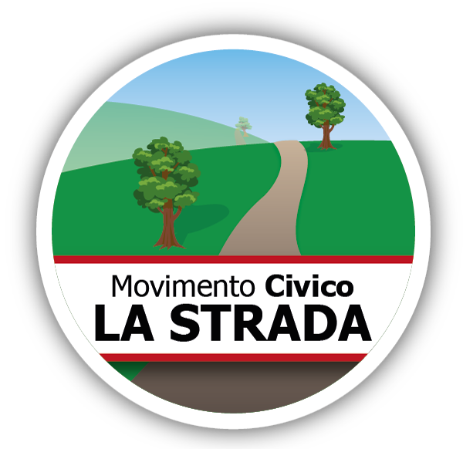
La scuola che vogliamo
Incontro pubblico aperto a tutti i cittadini

Venerdì 25 marzo 2011
Sala Civica di Castelnuovo d/G
Piazza della Libertà
Ore 20.30

Rossella Ardielli – Introduzione
Movimento Civico La Strada
Sen. Mariapia Garavaglia – Conoscere per capire
Commissione Istruzione Pubblica e beni Culturali del Senato
Prof. Ing. Michele Lauriola – La scuola non statale, quale contributo?
Preside Istituto Don Bosco di Verona
Dott. Giovanni Pontara – La scuola veronese: un sistema integrato
Direttore Ufficio Scolastico di Verona
on. Giuseppe Fioroni – Conclusioni
Già Ministro della Pubblica Istruzione

